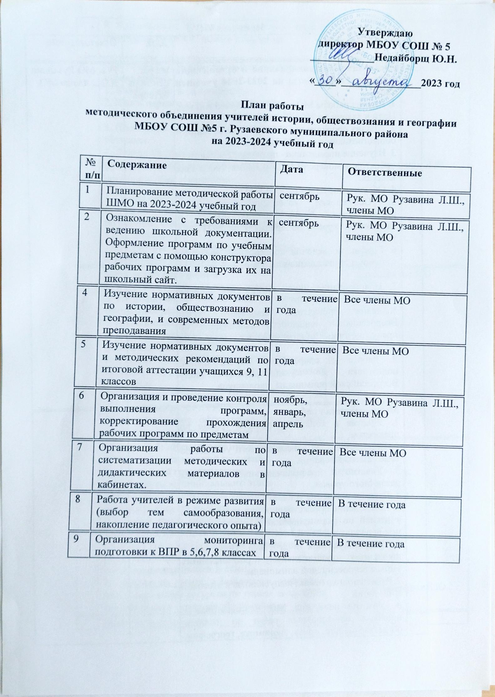

**Заседания МО**

|  |  |  |  |
| --- | --- | --- | --- |
| №  п/п | Тема заседания | Дата | Ответственные |
| 1 | **Заседание 1: «Планирование и организация методической работы на 2023-2024 учебный год»**  1. Анализ работы МО за 2022-2023учебный год. Цели и задачи на 2023-2024 уч. год.  2. Анализ проведения ГИА и ЕГЭ по истории и обществознанию за 2022-2023 уч. год.  3. Изучение нормативно - правовых документов, проектов демоверсий ОГЭ и ЕГЭ в 9-х. и 11-х классах.  4. Обсуждение плана работы МО.  5. Обсуждение календарно-тематического планирования, УМК, факультативных и элективных курсов по предмету на 2023-2024 учебный год.  6. График проведения проверочных работ по истории и обществознанию в 5,6, 7, 8, 9, 10, 11 классах.  7. Планирование цикла внеурочных занятий «Разговоры о важном».  8.Анализ проведения школьного этапа Всероссийской олимпиады школьников по праву, истории, обществознанию, географии, экономике.  9. Работа с одаренными обучающимися, подготовка к муниципальному этапу Всероссийской олимпиады школьников. | август,  сентябрь, октябрь | Рук. МО Рузавина Л.Ш., члены МО |
|  | **Межсекционная работа**  1. Участие в конкурсах разного уровня по предметам.  2. Индивидуальная работа каждого учителя по теме самообразования.  3. Участие в профессиональных конкурсах различного уровня.  4. Взаимопосещение уроков.  5. Соблюдение преемственности в деятельности учителей по формированию и развитию УУД при переходе в 5 класс.  6. Индивидуальная подготовка учащихся к школьному, муниципальному и региональному этапам всероссийской олимпиады.  7. Работа по подготовке выпускников к итоговой аттестации  8. Участие педагогов МО в подготовке и проверке олимпиадных работ по истории, обществознанию, праву, экономике, географии.  9. Прохождение курсов по предмету в связи с переходом на ФГОС нового поколения. |  |  |
| 2 | **Заседание 2: «Функциональная грамотность школьников»**  1. Анализ работы за 1 четверть.  2. Итоги первого тура Всероссийской олимпиады школьников по предметам МО  3. Проблемно - диалогические методы обучения.  4. Доклад на тему: «*Формирование функциональной грамотности на уроках истории и обществознания».*  5. Обмен опытом подготовки к ЕГЭ и ГИА.  6. Диагностика подготовки обучающихся ВПР по истории, обществознанию и географии в 5,6,11 классах.  7. Подготовка и проведение мероприятия «Посвящение в кадеты». | ноябрь - декабрь | Все члены МО  Рузавина Л.Ш. |
|  | **Межсекционная работа**  1. Участие в конкурсах по предмету  2. Индивидуальная работа каждого учителя по теме самообразования  3. Использование ИКТ в процессе обучения.  4. Изучение передового опыта учителей школы и взаимопосещение уроков  5. Участие членов МО в работе РМО истории  6. Работа по подготовке выпускников к итоговой аттестации  7. Участие педагогов ШМО в проверке олимпиадных работ и РПР.  8. Своевременное оформление электронного журнала на платформе «Сетевой город» |  | Члены МО |
| 3 | **Заседание 3: «Использование в учебном процессе банка заданий по оценке читательской грамотности»»**  1. Результаты муниципального этапа Всероссийской олимпиады школьников по истории и обществознанию.  2. Ведение документации учителями МО.  2. Об итогах проведения диагностических работ в форме ГИА в 9 и11-х классах по истории, обществознанию и географии.  3. Работа с одаренными детьми  4. Доклад на тему: *«Применение цифровых образовательных ресурсов на уроках географии для повышения качества образования»* | январь,  февраль, март | Члены МО  Балашова Е.Ю. |
|  | **Межсекционная работа**  1. Использование центра «Точка роста» и ИКТ в процессе обучения.  2. Взаимопосещение уроков  3. Работа по подготовке выпускников к итоговой аттестации  4. Проведение внеклассных мероприятий по предметам МО  Самообразовательная работа по методической теме. |  |  |
| 4 | **Заседание 4: «Организационно-методическая подготовка к ГИА»**  1. Оформление экзаменационного уголка в кабинетах.  2.Об итогах проведения пробного экзамена в 9-11-х классах по истории, обществознанию и географии по материалам ОГЭ И ЕГЭ.  3.Рассмотрение УМК по истории, обществознанию на 2020-2021 учебный год.  4. Подготовка обучающихся к ВПР по истории и обществознанию и географии в 5,6,11 классах.  5. Доклад на тему: *«Поэтапная подготовка обучающихся к ЕГЭ иОГЭ по обществознанию»*(наиболее востребованный предмет для поступления в ВУЗы) | март | Рук. МО Рузавина Л.Ш., члены МО  Дударкина А.А. |
|  | **Межсекционнаяработа**  1. Изучение передового опыта учителей школы и других образовательных учреждений.  2. Взаимопосещение уроков  3.Участие членов МО в работе муниципального МО истории  4. Проведение внеклассных мероприятий по предметам МО  5.Самообразовательная работа по методической теме  6. Проведение недели истории. |  |  |
| 5 | **Заседание 5 «Анализ деятельности МО»**  1. Индивидуальная методическая работа учителя (творческие презентации по темам самообразования).  2. Информация по прохождению программного материала.  3. Планирование работы методического объединения на 2024-2025учебный год. | май | Рук. МО Рузавина Л.Ш., члены МО |
| 6 | Оперативные заседания МО | в течение уч.года | Рук. МО Рузавина Л.Ш., члены МО |

**Участие учащихся в олимпиадах и предметных конкурсах**

|  |  |  |  |
| --- | --- | --- | --- |
| №  п/п | Содержание | Дата | Ответственные |
| 1 | Подготовка и проведение школьного этапа Всероссийской олимпиады школьников по истории, обществознанию, праву и географии. Проверка работ. Подведение итогов. | октябрь | Рук. МО Рузавина Л.Ш., члены МО |
| 2 | Участие в муниципальном этапе Всероссийской олимпиады школьников. | ноябрь-декабрь | Рук. МО Рузавина Л.Ш., члены МО |
| 3 | Подготовка и участие учащихся в конкурсе научно- исследовательских работ на школьном и муниципальном уровне: утверждение тем исследовательских работ, программ исследований, групп учащихся- исследователей | в течение учебного года | Рук. МО Рузавина Л.Ш., члены МО |
| 4 | Подготовка и участие учащихся в различных предметных конкурсах по истории, обществознанию, праву и географии. | ноябрь - март | Рук. МО Рузавина Л.Ш., члены МО |
| 6 | Участие учащихся в Интернет – конкурсах и олимпиадах по истории, обществознанию, праву, географии. | в течение учебного года | Рук. МО Рузавина Л.Ш., члены МО |

**Повышение профессиональной компетентности педагогов**

|  |  |  |  |
| --- | --- | --- | --- |
| №  п/п | Содержание | Дата | Ответственные |
| 1 | Работа по методическим темам самообразования. Изучение теоретического материала по методической теме школы. | в течение учебного года | Все члены МО |
| 2 | Участие в работе кратковременных (дистанционных) курсов и семинаров, вебинаров | в течение учебного года | Все члены МО |
| 3 | Участие в работе муниципального МО, школьного МО, педсоветов, конференций | октябрь,  январь,  март | Все члены МО |
| 4 | Участие в Интернет – конкурсах | ноябрь | Все члены МО |
| 4 | Участие в профессиональных конкурсах | в течение учебного года | Все члены МО |
| 5 | Взаимопосещение уроков | в течение учебного года | Все члены МО |